Documento de diseño: Peso a Peso
Versión del 10 de noviembre de 2026, sobre el código de main después del PR #12 (esquema de base de datos v13, formato de respaldo v4).

1. Arquitectura
Peso a Peso es una aplicación móvil local-first: todo corre en el teléfono y no hay servidor. Los datos viven en una base SQLite cifrada en el dispositivo y la app funciona igual con o sin conexión. Por eso la arquitectura no tiene servicios remotos que comunicar; la comunicación es entre las capas de la app y entre la app y el sistema operativo.
La app está organizada en capas. Cada capa solo conoce a la de abajo: las pantallas no consultan la base directamente, y los cálculos no dependen de la interfaz.

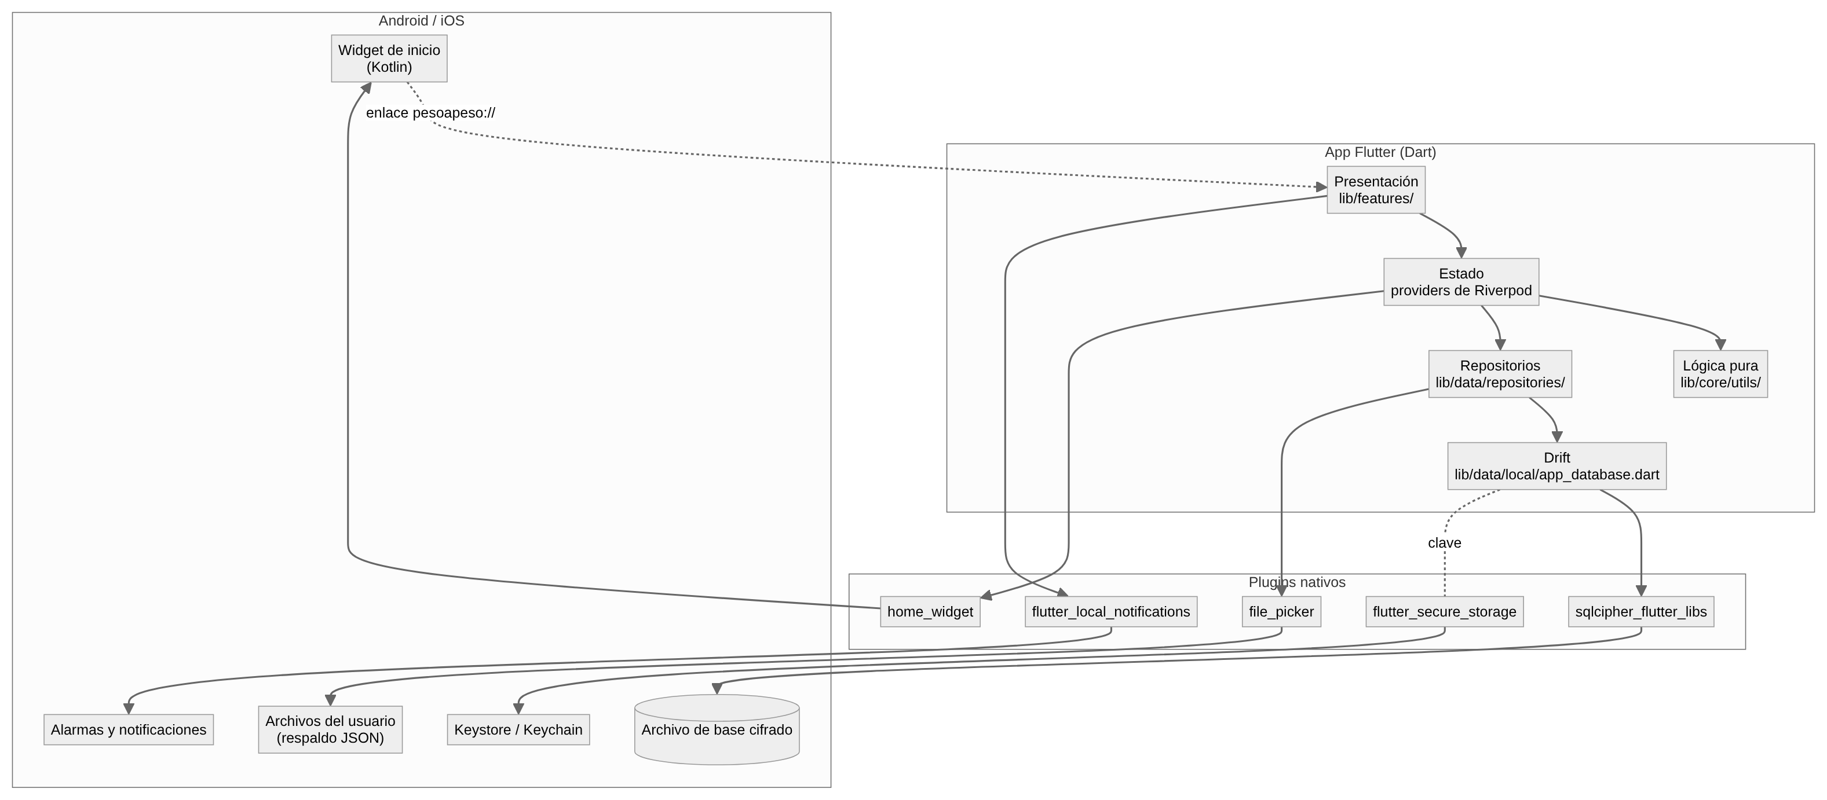

1.1 Componentes
Componente | Ubicación | Responsabilidad
Pantallas | lib/features/ | Una carpeta por pantalla: resumen, registro, presupuestos, metas, estadísticas, simulador, lista de espera, revisión, categorías, métodos de pago, cuotas, recurrentes, respaldo, onboarding y ajustes
Providers | lib/core/providers/app_providers.dart | Exponen los datos de la base como streams reactivos y combinan datos derivados (presupuesto vigente, si una categoría es esencial)
Lógica pura | lib/core/utils/ | Presupuesto vigente por mes, proyección de meses, cuotas e interés, costo fijo, revisión y estadísticas. Sin acceso a la base ni a la interfaz
Repositorios | lib/data/repositories/ | Un repositorio por dominio (gastos, categorías, cuotas, metas, lista de espera, etc.) que encapsula las consultas
Base de datos | lib/data/local/ | Esquema Drift, migraciones, transacciones y conexión cifrada
Respaldo | lib/data/backup/ | Exportación a JSON, validación antes de restaurar y compatibilidad con versiones anteriores
Notificaciones | lib/core/notifications/ | Alertas de presupuesto y recordatorios de gastos habituales
Widget de inicio | lib/core/home_widget/, android/.../QuickAccessWidgetProvider.kt | Muestra hasta 4 accesos rápidos y abre la app con un enlace
Arranque | lib/main.dart, lib/core/startup/ | Abre la base, pone al día los pagos fijos y pregunta por el remanente del mes

1.2 Comunicación entre componentes
No hay servicios en red. La comunicación ocurre dentro del dispositivo:
Origen | Destino | Mecanismo
Pantallas | Providers | Riverpod: ref.watch para leer, ref.read para actuar
Providers | Base de datos | Streams de Drift: cada consulta se vuelve a emitir cuando cambian sus tablas, así las pantallas se actualizan solas
Repositorios | Base de datos | Consultas y transacciones de Drift; las operaciones que tocan varias tablas (crear un plan de cuotas, ahorrar un deseo) corren en una transacción
App | Sistema operativo | Canales de plataforma de cada plugin (clave en Keystore, notificaciones, widget, selector de archivos)
Notificación | App | La acción "Registrar" de un gasto habitual corre en segundo plano con su propia conexión; al volver, la app marca las tablas como cambiadas
Widget | App | Un PendingIntent abre la app con un enlace pesoapeso://quick?id=N o pesoapeso://registrar
App | Widget | La app guarda etiqueta y monto de los accesos rápidos en las preferencias del widget y le pide redibujarse

1.3 Decisiones de diseño
- Local-first y sin ingresos. La app no vincula cuentas ni sincroniza, y no registra ingresos: la referencia de cada mes es el presupuesto total.
- Presupuestos versionados. Cada presupuesto vale desde su mes hasta que aparece uno nuevo; cambiarlo no altera los meses pasados. Los ajustes de un solo mes van aparte.
- Cuotas como gastos reales. Un plan de cuotas genera de una vez un gasto por cuota, cada uno en su mes, enlazado al plan.
- Pagos fijos sin tarea de fondo. Se ponen al día al abrir la app; solo los recordatorios de gastos habituales usan alarmas, y son inexactas.
- Proyección en funciones puras. La simulación no escribe nada hasta que el usuario confirma y se prueba con datos fijos (RNF24).
- Cambios de clasificación con fecha. Marcar una categoría como esencial vale desde ese momento; un historial de cambios permite clasificar bien los gastos anteriores.

2. Modelo de datos
Base SQLite relacional, cifrada con SQLCipher y definida con Drift. Esquema v13 con 16 tablas. Los montos son enteros en pesos chilenos.

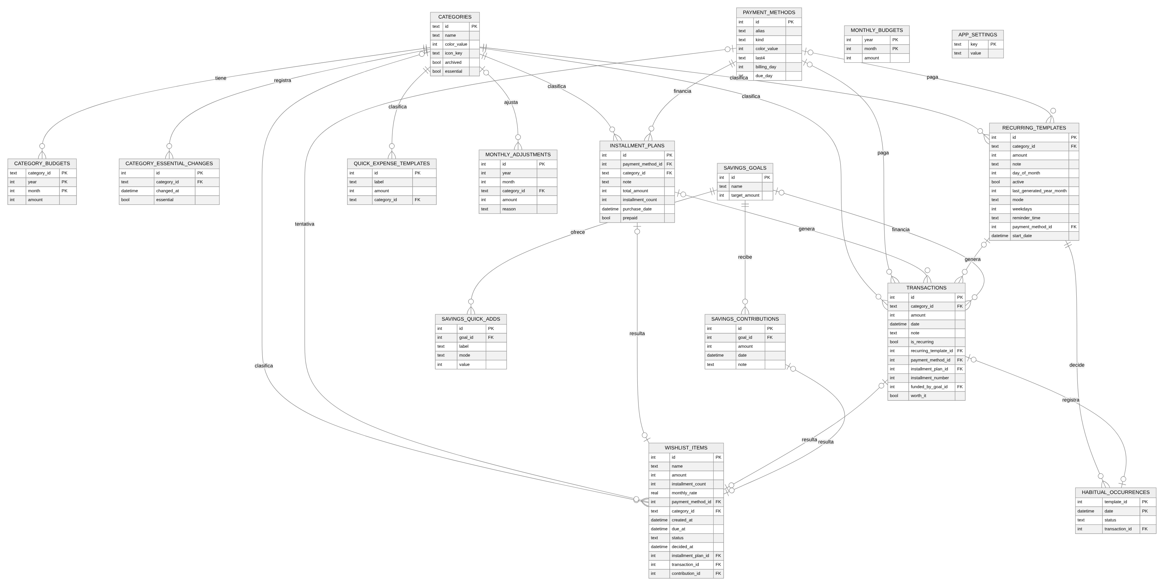

Tabla | Para qué sirve
categories | Categorías de gasto; archived las oculta sin perder historial y essential las saca de la revisión
category_essential_changes | Cada cambio de "esencial", con su fecha
category_budgets, monthly_budgets | Presupuesto por categoría y total, versionados por mes
monthly_adjustments | Ajustes que valen un solo mes (remanente sumado al presupuesto)
transactions | Cada gasto, con su origen: manual, pago fijo, cuota de un plan o pagado con una meta
payment_methods | Efectivo, débito o crédito; a lo más los últimos 4 dígitos
installment_plans | Compras en cuotas; sus cuotas son filas de transactions
recurring_templates | Pagos fijos (mode = auto) y gastos habituales (mode = confirm)
habitual_occurrences | Decisión sobre cada día de un gasto habitual: registrado u omitido
quick_expense_templates | Accesos rápidos
savings_goals, savings_contributions, savings_quick_adds | Metas, aportes y accesos rápidos de aporte
wishlist_items | Lista de espera: deseo, plazo, estado y lo que resultó de la decisión
app_settings | Preferencias y marcas de una vez por mes (clave y valor)

Integridad. Las claves foráneas están activas en cada conexión. Las relaciones opcionales de la lista de espera usan ON DELETE SET NULL, para que borrar una tarjeta, un plan o un aporte no lo impida un deseo. El historial de "esencial" se borra en cascada con su categoría.
Migraciones. Cada cambio de esquema sube schemaVersion y agrega un paso en onUpgrade. Hay tests de las migraciones v1 → v2, v7 → v8, v9 → v10, v11 → v12 y v12 → v13.

3. Diagramas UML

3.1 Casos de uso
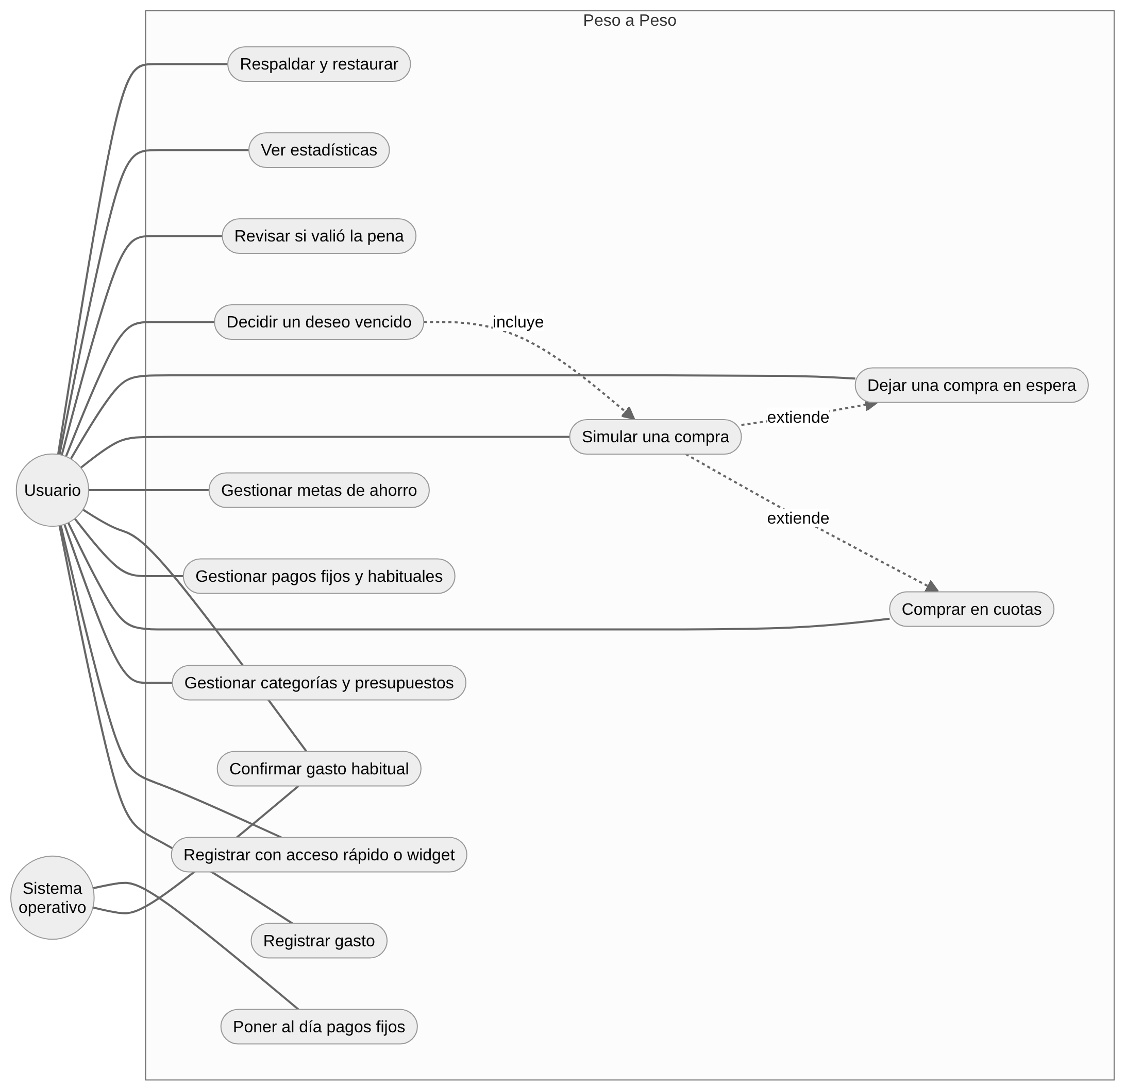

3.2 Clases
Clases principales de la lógica de "Decidir antes de gastar" y de los datos que usa. Las clases de datos (Transaction, WishlistItem, etc.) las genera Drift desde el esquema.
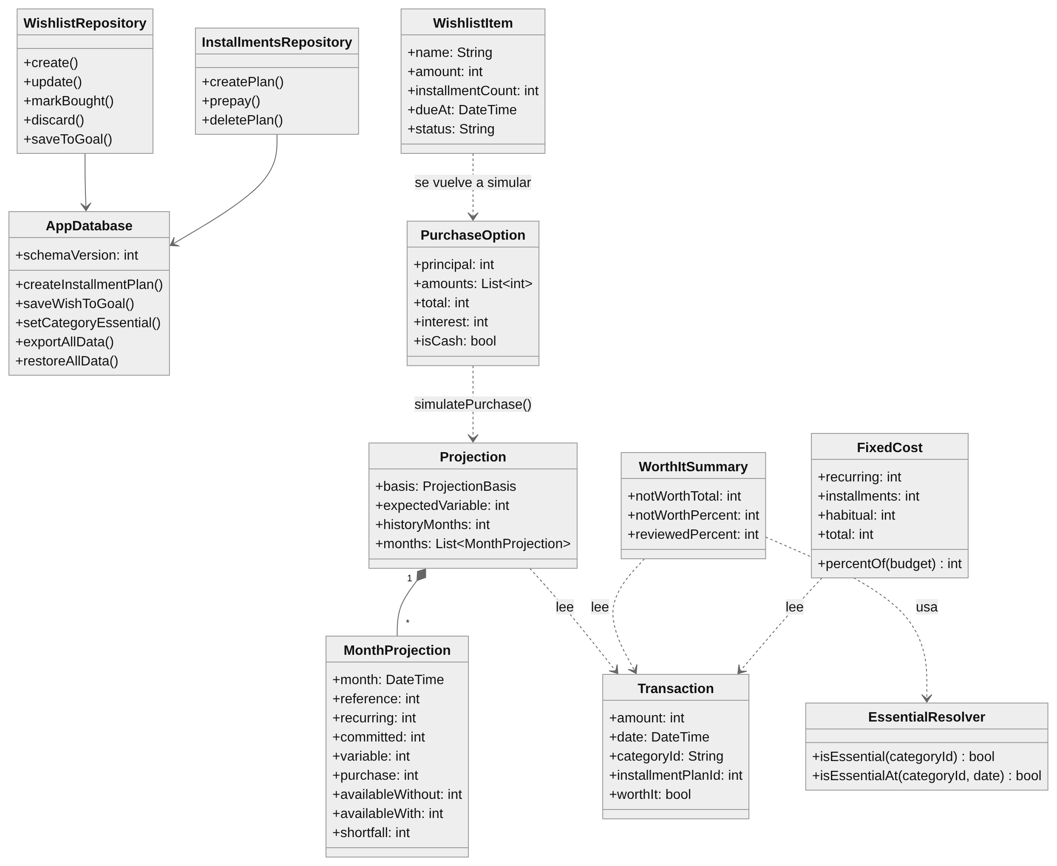

3.3 Secuencia de la funcionalidad principal
Simular una compra, dejarla en espera y comprarla al vencer el plazo.
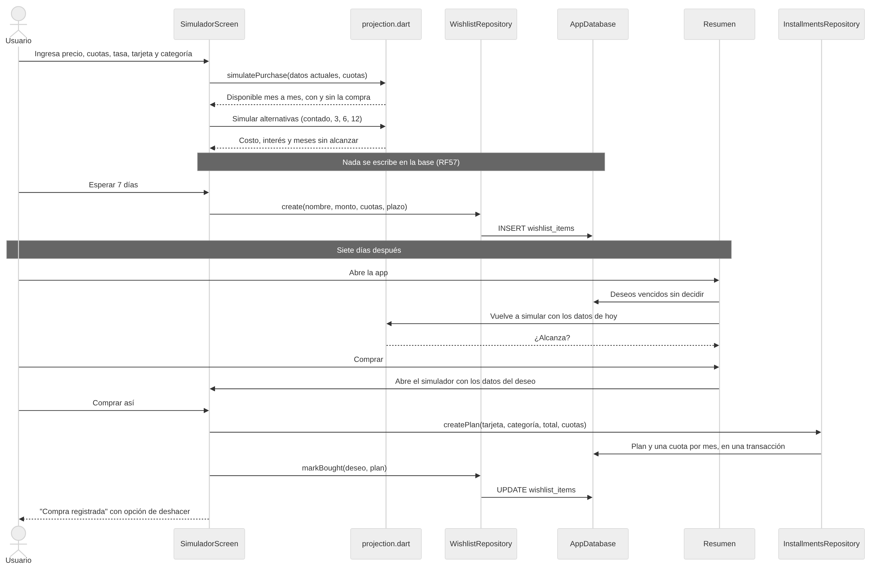

3.4 Componentes
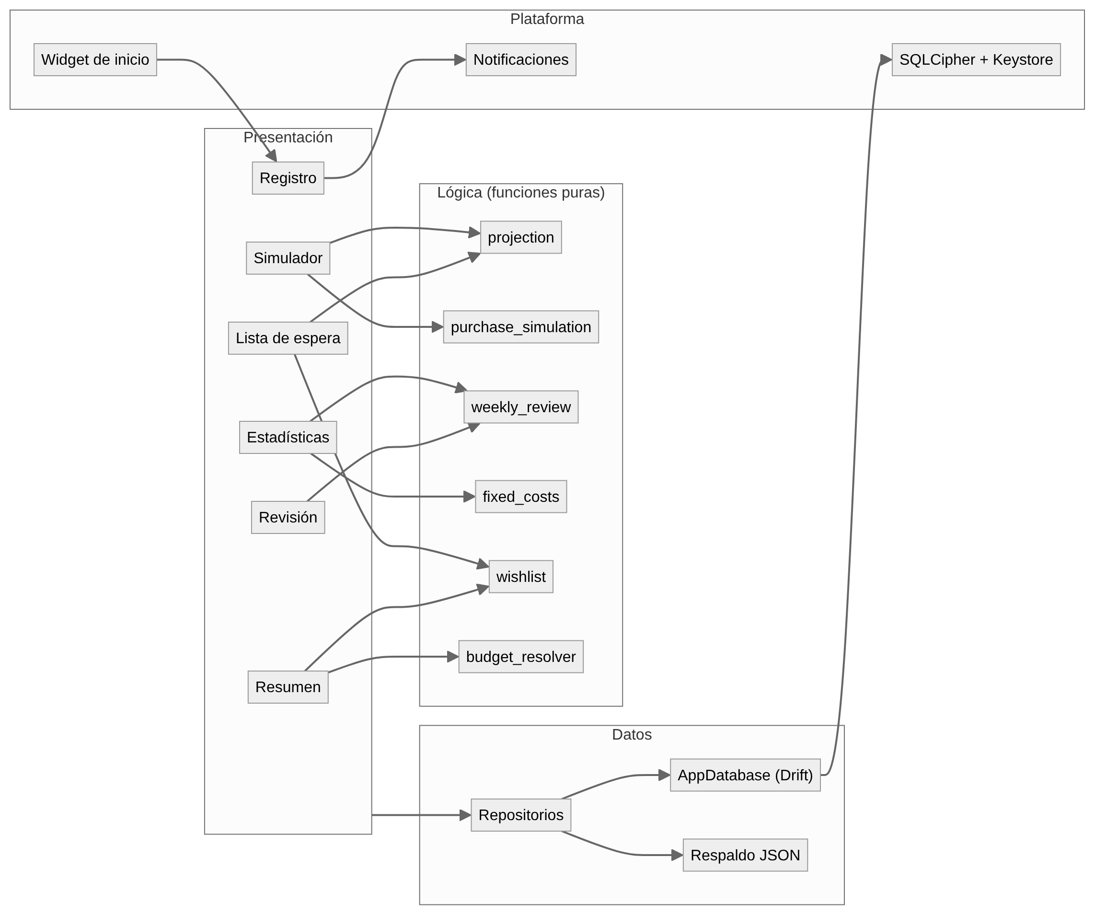

4. Requisitos no funcionales
ID | Categoría | Requisito | Estado y evidencia
RNF01 | Seguridad | Los datos financieros no salen del dispositivo | Cumple: el APK de release no pide INTERNET (verificado con aapt2 dump permissions). Pide WAKE_LOCK, ACCESS_NETWORK_STATE y FOREGROUND_SERVICE, que agrega WorkManager desde home_widget; ninguno permite enviar datos
RNF02 | Seguridad | Datos aislados de otras apps | Cumple: sandbox de la app más base cifrada
RNF03 | Seguridad | Protección contra inyección SQL | Cumple: Drift usa consultas parametrizadas
RNF04 | Seguridad | El usuario controla sus respaldos | Cumple: el respaldo es un archivo que el usuario guarda; la app advierte que no está cifrado
RNF05 | Privacidad | Términos y condiciones con asesoría legal | Fuera del código
RNF06 | Rendimiento | Registrar y ver el resumen en menos de 1 s | Sin medición en dispositivo
RNF07 | Rendimiento | Abrir en menos de 3 s con pagos fijos pendientes | Parcial: el catch-up usa una transacción por pago; sin medición en dispositivo
RNF08 | Rendimiento | Estadísticas fluidas con historial extenso | Cumple en el computador de pruebas: 6 meses de estadísticas sobre 24 meses de historial en 1 ms (performance_test.dart); falta medir en dispositivo
RNF09 | Disponibilidad | Todo funciona sin conexión | Cumple
RNF10 | Disponibilidad | Los pagos fijos se ponen al día aunque la app no se abra por días | Cumple (catch-up al abrir)
RNF11 | Confiabilidad | Sin pérdida de datos ante un cierre inesperado | Cumple: escrituras compuestas en transacciones; pantalla de error de arranque con salida
RNF12 | Escalabilidad | El historial crece sin degradar la experiencia | Cumple en el computador de pruebas: consultar un mes en una base de 24 meses toma 1 ms
RNF13 | Escalabilidad | Evolución a versión web con cuenta | Futuro, solo diseño
RNF14 | Portabilidad | Android e iOS desde un único código | Cumple (Flutter); iOS sin probar en dispositivo
RNF15 | Usabilidad | Registrar un gasto en pocos pasos | Cumple: un toque con acceso rápido o widget
RNF16 | Privacidad | Solo alias y hasta 4 dígitos de una tarjeta | Cumple, también validado por un CHECK en la base
RNF18 | Confiabilidad | La migración a v10 conserva los gastos | Cumple (test de migración)
RNF19 | Compatibilidad | El respaldo acepta versiones anteriores | Cumple: formato v4, acepta v1 a v3
RNF20 | Compatibilidad | Recordatorios sin SCHEDULE_EXACT_ALARM | Cumple
RNF21 | Seguridad | Cifrado en reposo; sin cifrado, la app no abre la base | Cumple (SQLCipher, clave en Keystore/Keychain)
RNF22 | Accesibilidad | Contraste AA, letra grande y lector de pantalla | Cumple en las 6 pantallas principales: tests automáticos de contraste AA, etiquetas y área táctil en tema claro y oscuro, y de letra al 200%. El simulador y la lista de espera todavía no están en esos tests
RNF23 | Rendimiento | La simulación en menos de 500 ms con 24 meses | Cumple en el computador de pruebas: 110 ms para la compra y sus 5 alternativas
RNF24 | Confiabilidad | Proyección en funciones puras con tests de datos fijos | Cumple (projection_test.dart)

Portabilidad y Docker. La portabilidad se resuelve con Flutter: un mismo código compila para Android e iOS. El proyecto no usa Docker, porque la app no tiene backend ni servicios que desplegar: corre entera en el teléfono, y un contenedor no puede ejecutar una app móvil. La justificación completa está en el manual técnico (08_Manual_Tecnico.md).

